**吉尔达伯俊ERP操作**

**（V1.0）**

**南信大苏州数字城市研究院**

**南信大影像技术工程（苏州）有限公司**

**2020年5月**

**Revision Record 修订记录**

| Date  日期 | Revision Version  修订版本 | Sec No.  修改章节 | Change Description  修改描述 | Author  作者 |
| --- | --- | --- | --- | --- |
| 2020.5.26 | 1.0 | 所有 | 设计初稿 | 季晓君 |
|  |  |  |  |  |
|  |  |  |  |  |
|  |  |  |  |  |

**目录**

**1.** **登陆** 3

**1.1.** **网址：** 3

**1.2.** **账号和密码** 3

**2.** **操作** 3

**2.1.** **门店：** 3

**2.2.** **货品：** 4

**2.3.** **导购员：** 6

**2.4.** **库存：** 7

**2.5.** **门店指标：** 9

**2.6.** **导购员指标：** 10

**2.7.** **销售：** 12

**2.8.** **进出库记录：** 13

1. **登陆**
   1. **网址：**

<http://47.104.230.122:90/c/portal/login>

* 1. **账号和密码**

账号：[sjcx@jed.com](mailto:sjcx@jed.com)

密码：123

1. **操作**
   1. **门店：**
      1. **页面位置**

基础建档🡪店仓🡪店仓档案

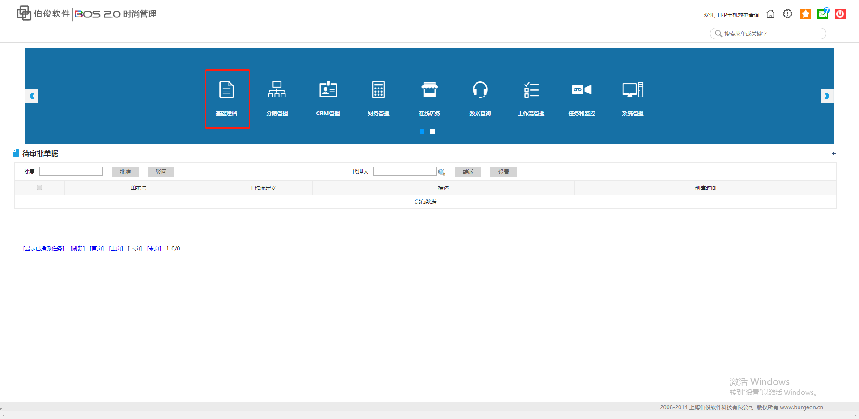

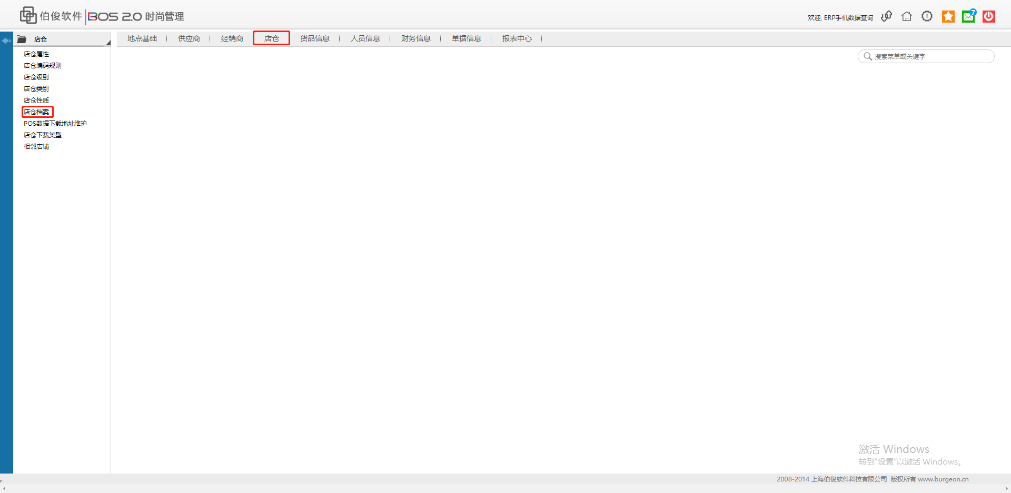

* + 1. **数据筛选**

上级经销商：吉尔达温州分公司

店仓类型：自营店

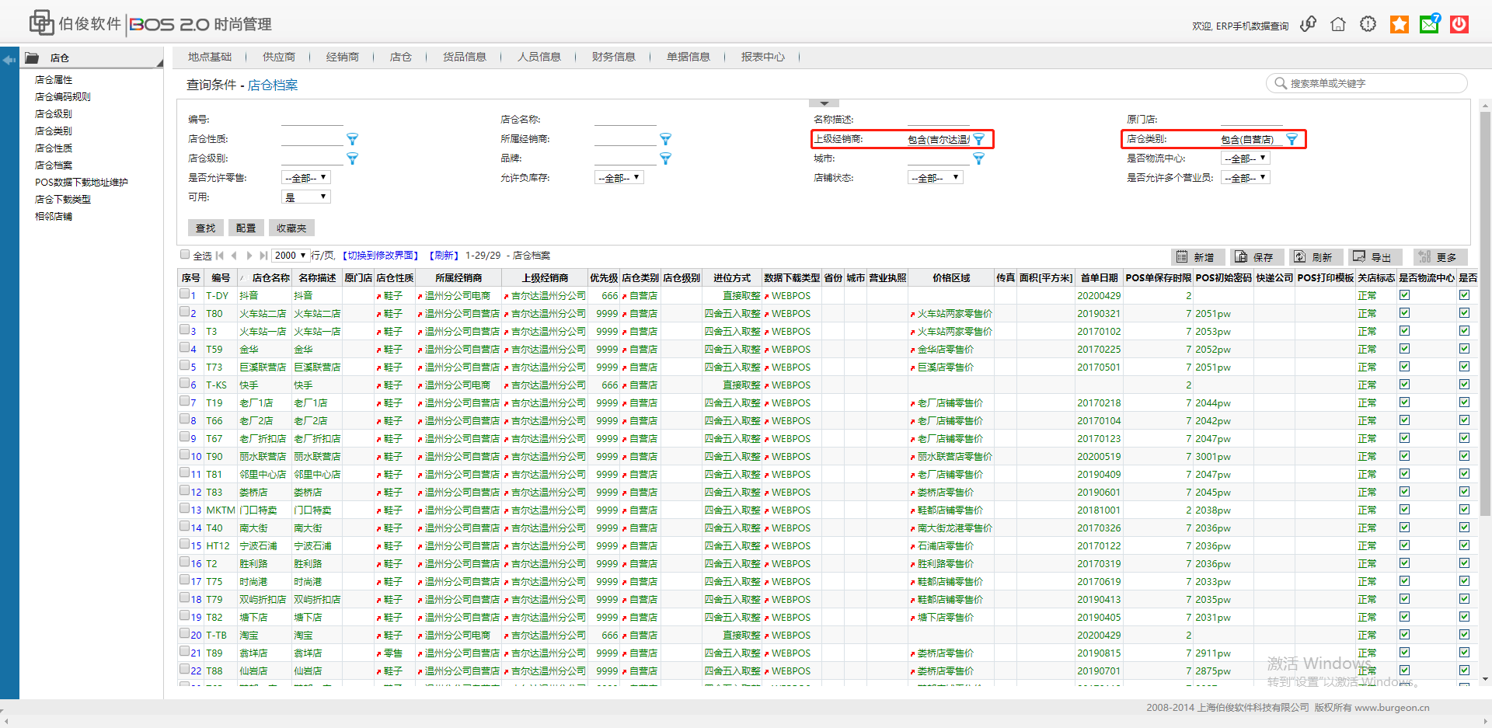

* 1. **货品：**
     1. **页面位置**

基础建档🡪货品信息🡪款号



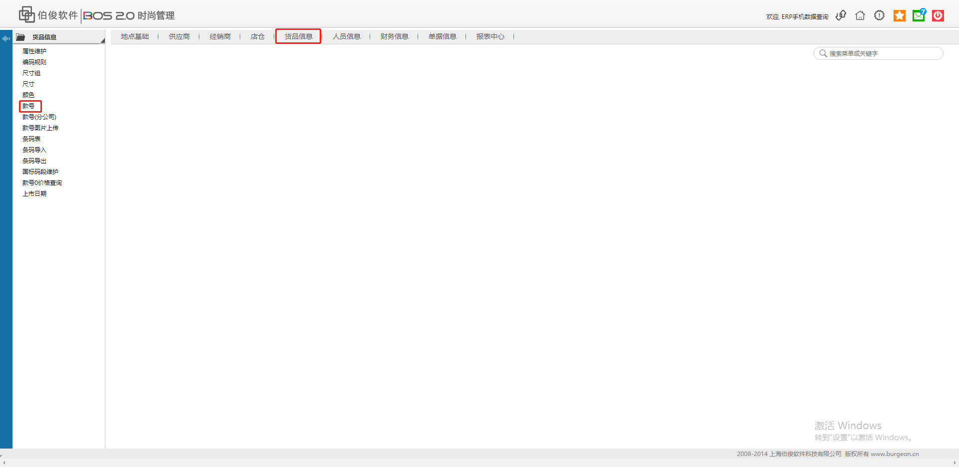

* + 1. **数据筛选**

年份：大于2017

类：鞋子和皮具

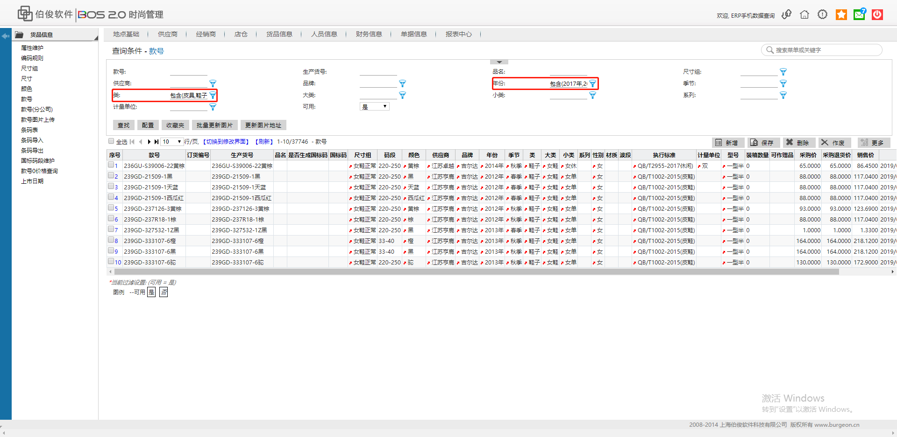

* 1. **导购员：**
     1. **页面位置**

基础建档🡪人员信息🡪员工信息



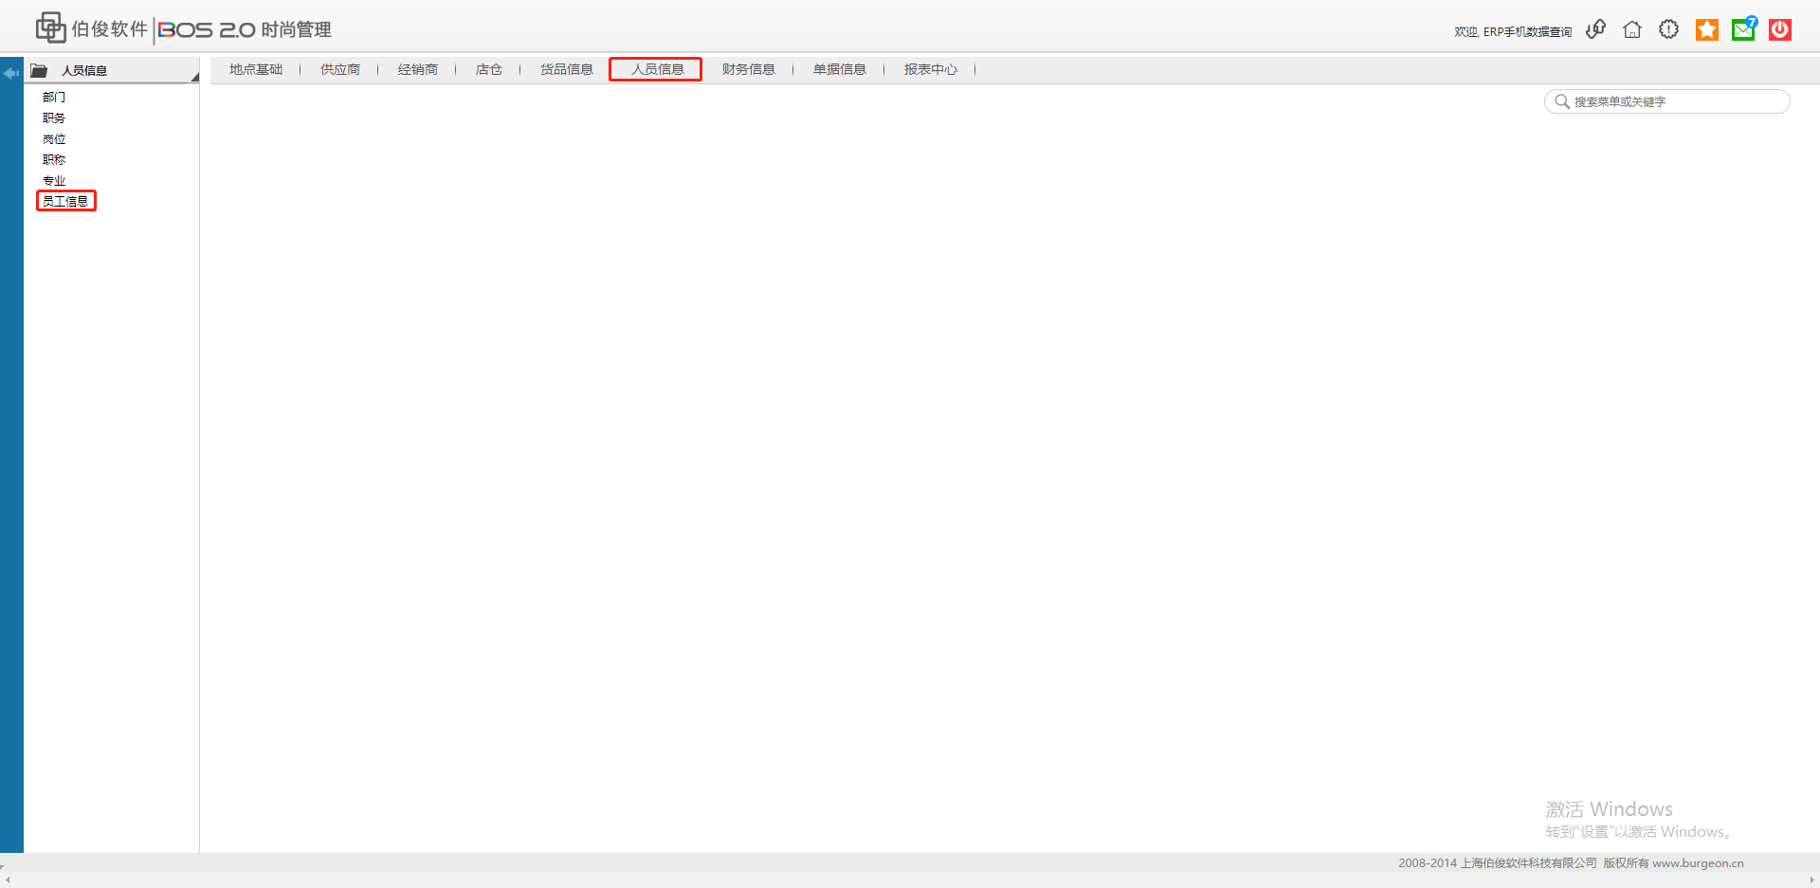

* + 1. **数据筛选**

上级经销商：吉尔达温州分公司

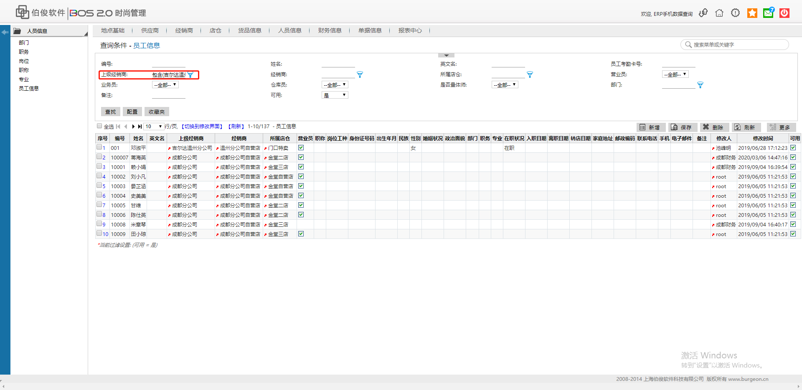

* 1. **库存：**
     1. **页面位置**

分销管理🡪仓储物流🡪库存查询

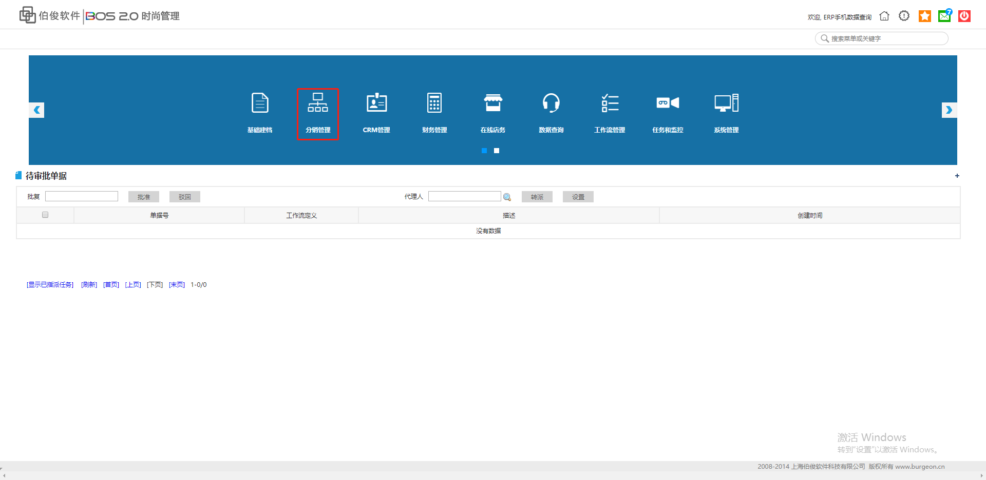

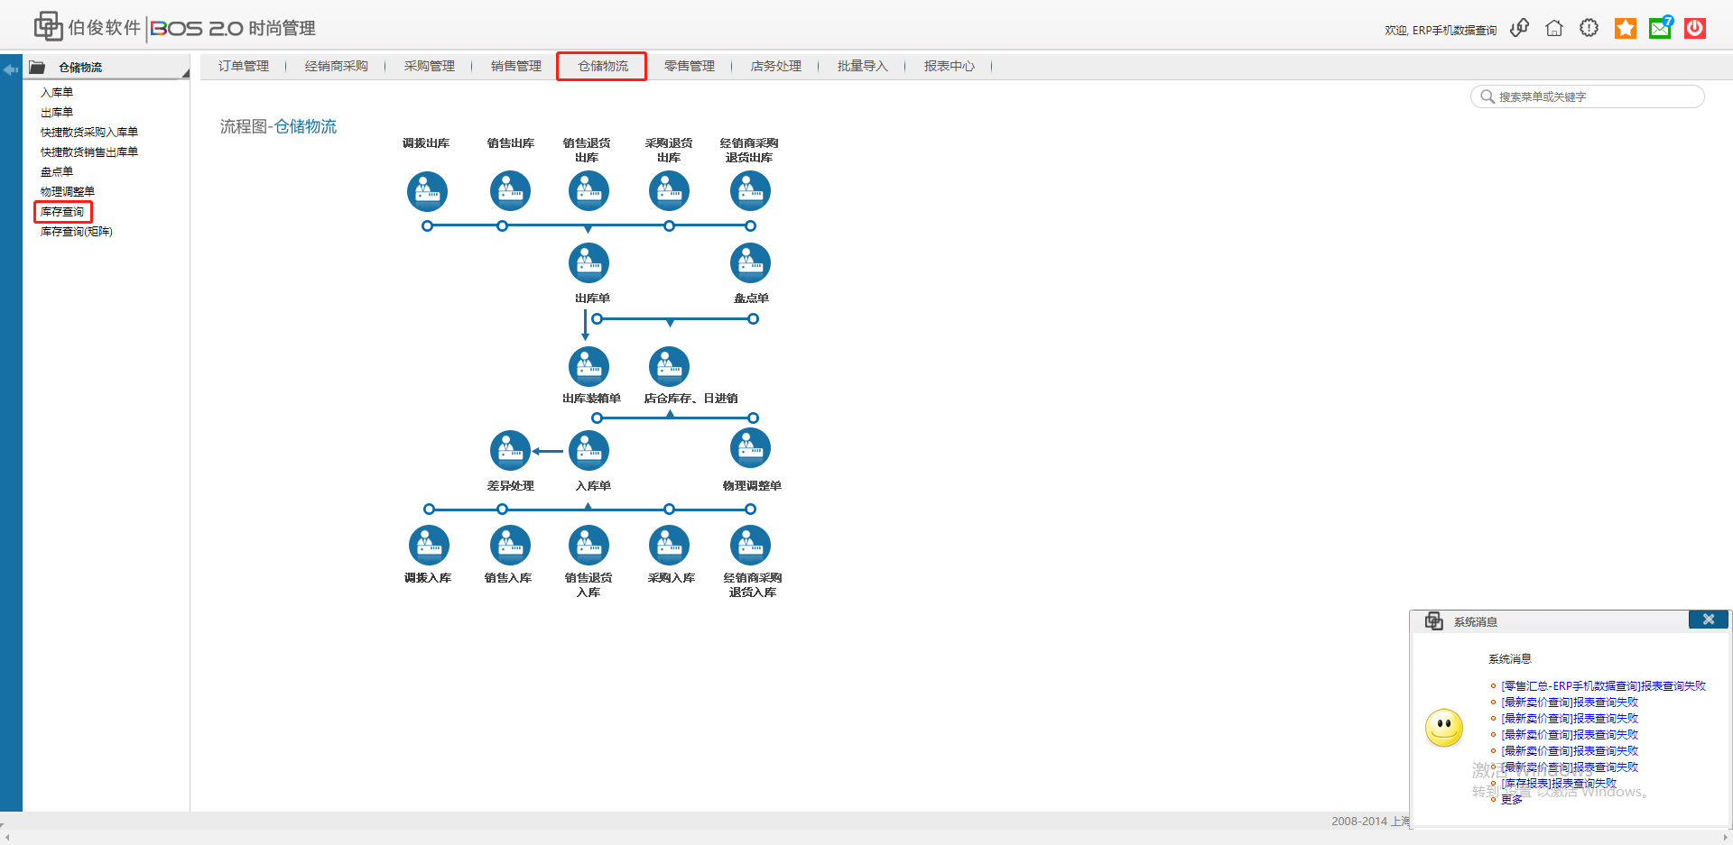

* + 1. **数据筛选**

店仓：需要查看的店仓

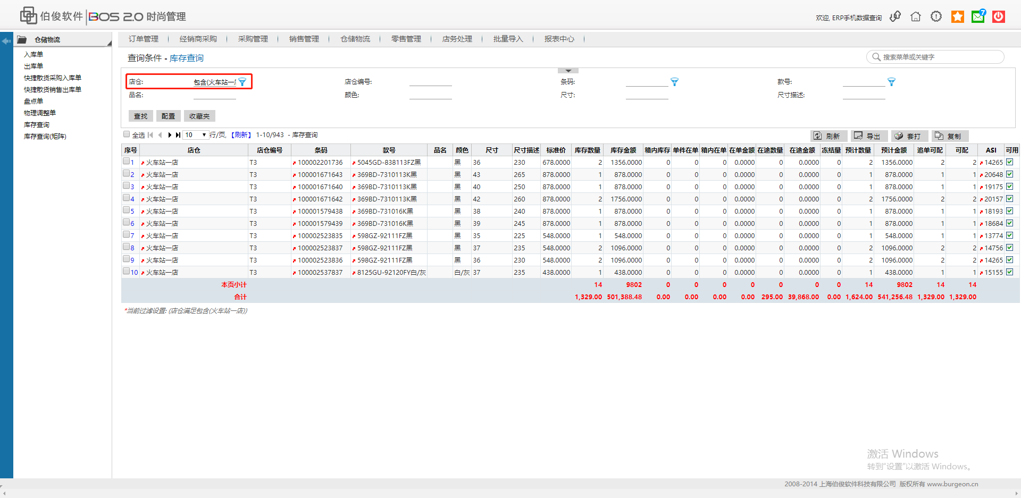

* 1. **门店指标：**
     1. **页面位置**

分销管理🡪零售管理🡪店仓营业指标



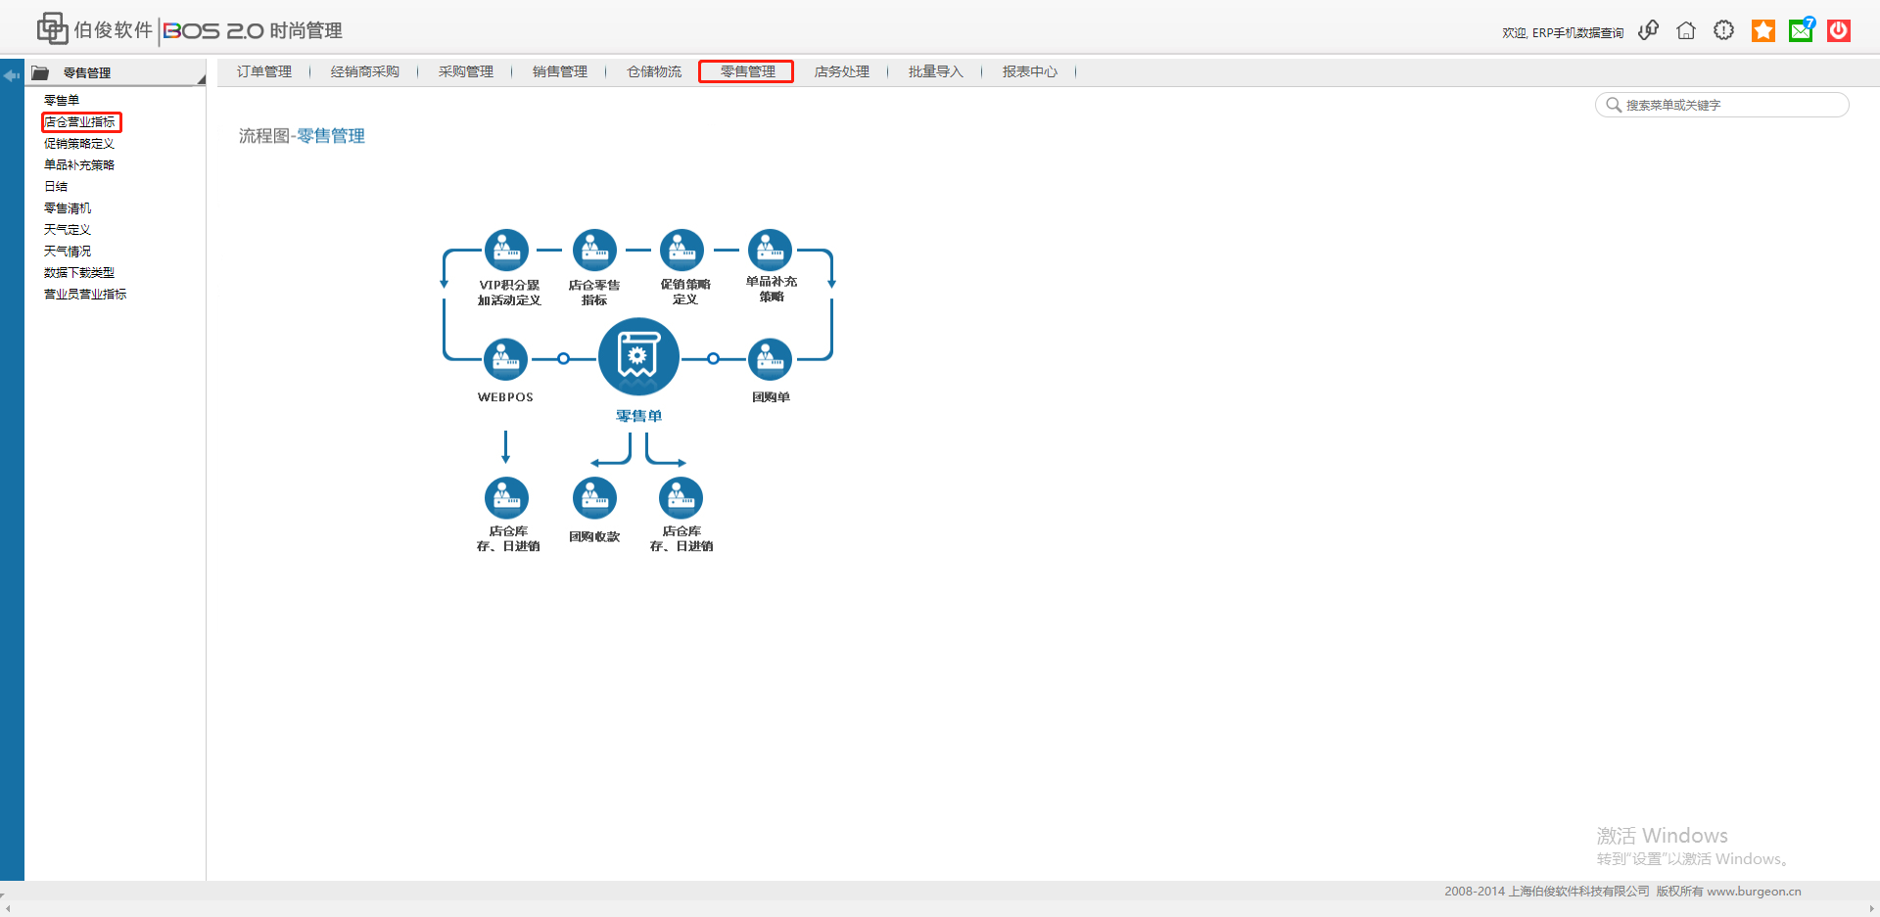

* + 1. **数据筛选**

店仓：需要查看的店仓

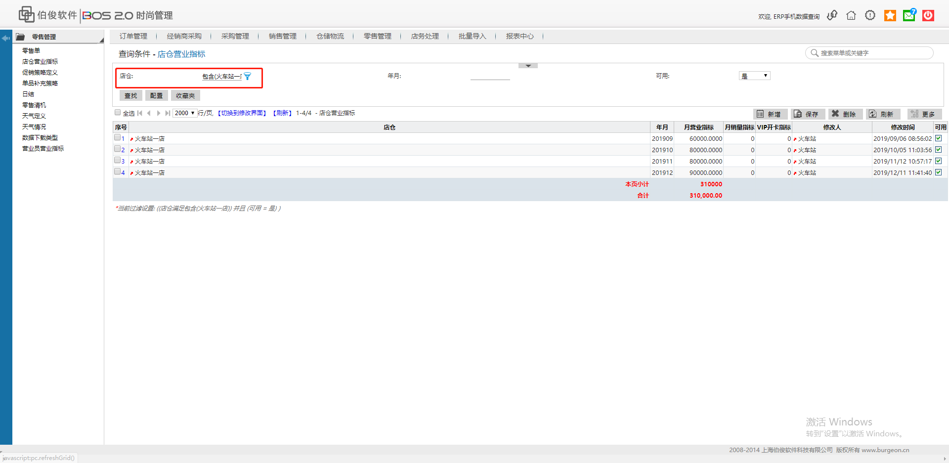

* 1. **导购员指标：**
     1. **页面位置**

分销管理🡪零售管理🡪营业员营业指标



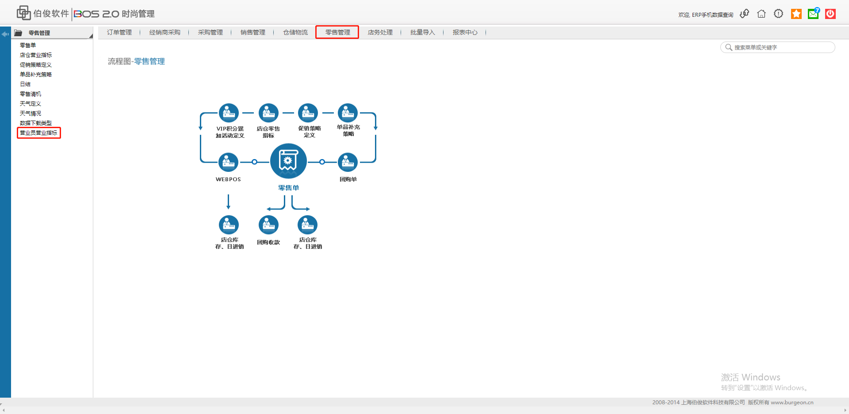

* + 1. **数据筛选**

店仓：需要查看的店仓

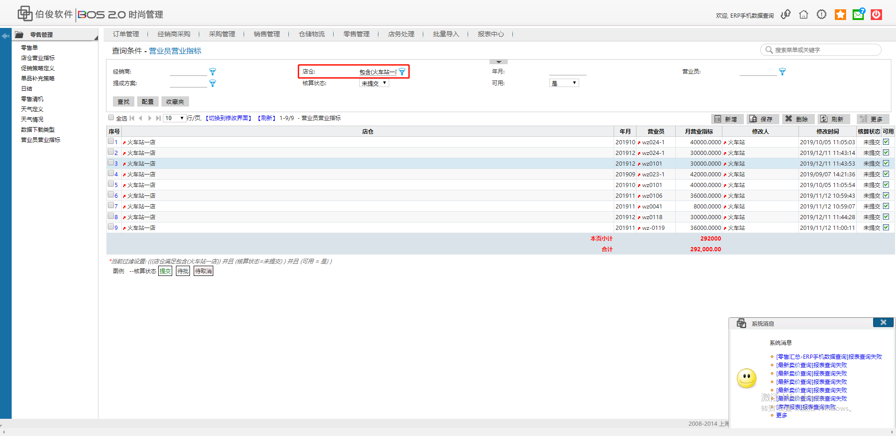

* 1. **销售：**
     1. **页面位置**

分销管理🡪报表中心🡪零售报表🡪零售汇总



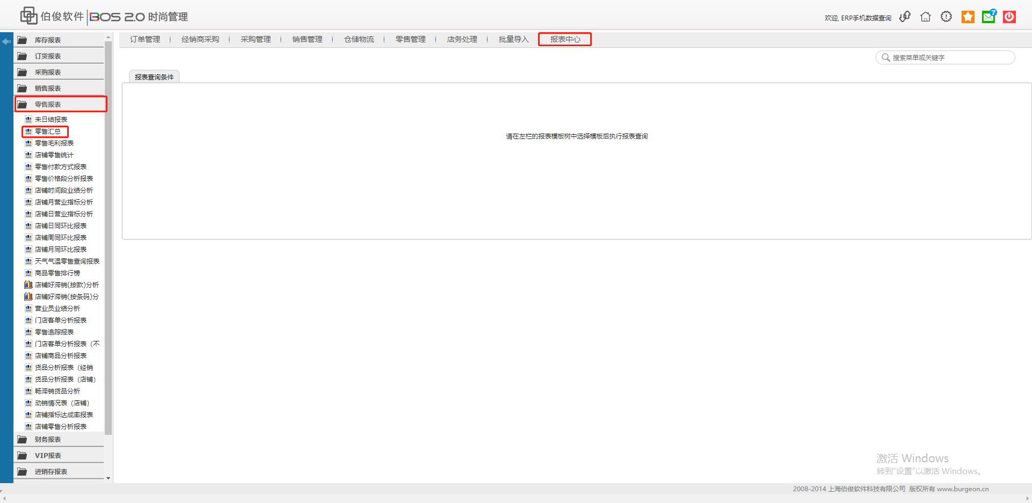

* + 1. **数据筛选**

店仓：需要查看的店仓

日期：需要查看的地址

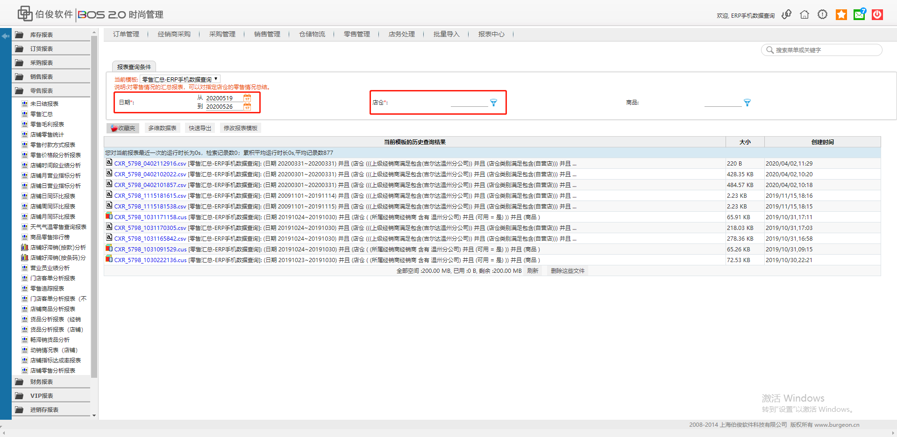

* 1. **进出库记录：**
     1. **页面位置**

分销管理🡪报表中心🡪销售报表🡪销售汇总报表



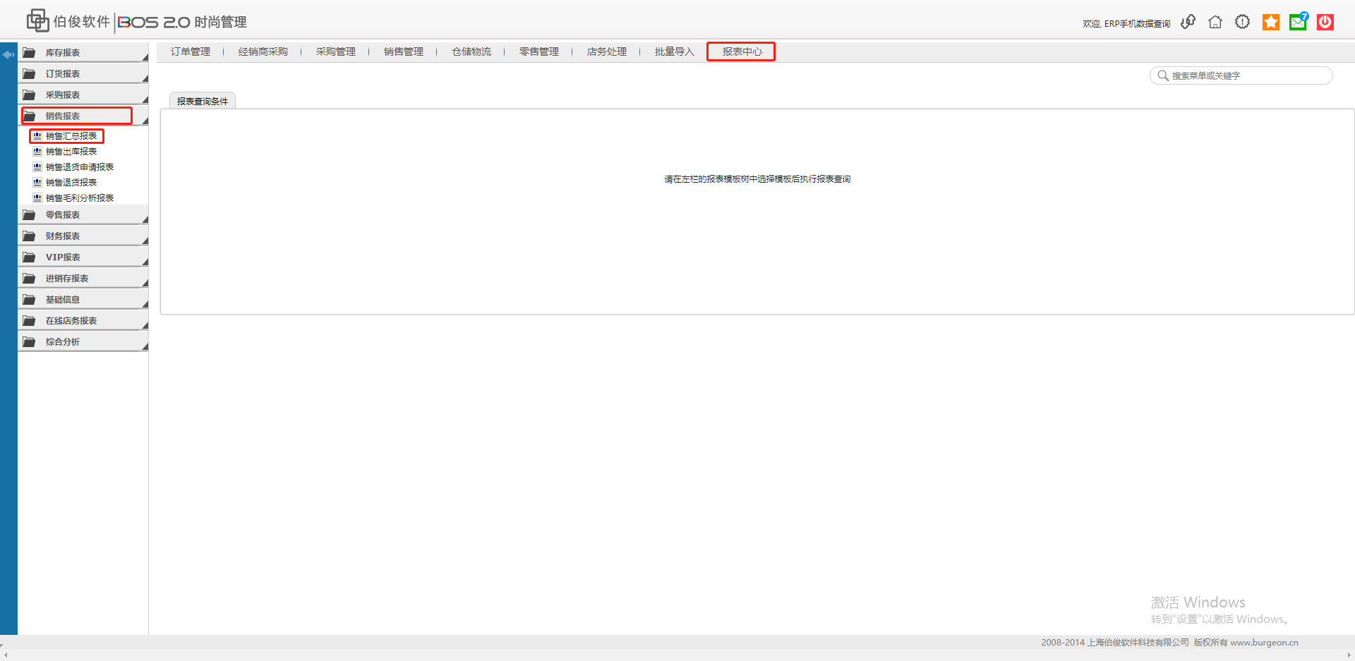

* + 1. **数据筛选**

上级店仓：需要查看的出货店仓

下级店仓：需要查看的进货店仓

日期：需要查看的地址

